**Paso a paso para realizar migración de lavase de datos de**

**MySQL a Oracle**

1. Primero se tiene que verificar que la base de datos que se quiere migrar ya este creada en MySQL, que en este caso será la base de datos nombrada “sistema_escolar”.

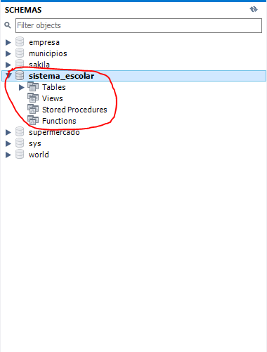

**Ilustración de migración 1**

1. Luego de verificar que ya tenemos nuestra base de datos creada en MySQL nos dirigiremos a la aplicación Oracle SQL Developer que es a donde migraremos nuestra base de datos.

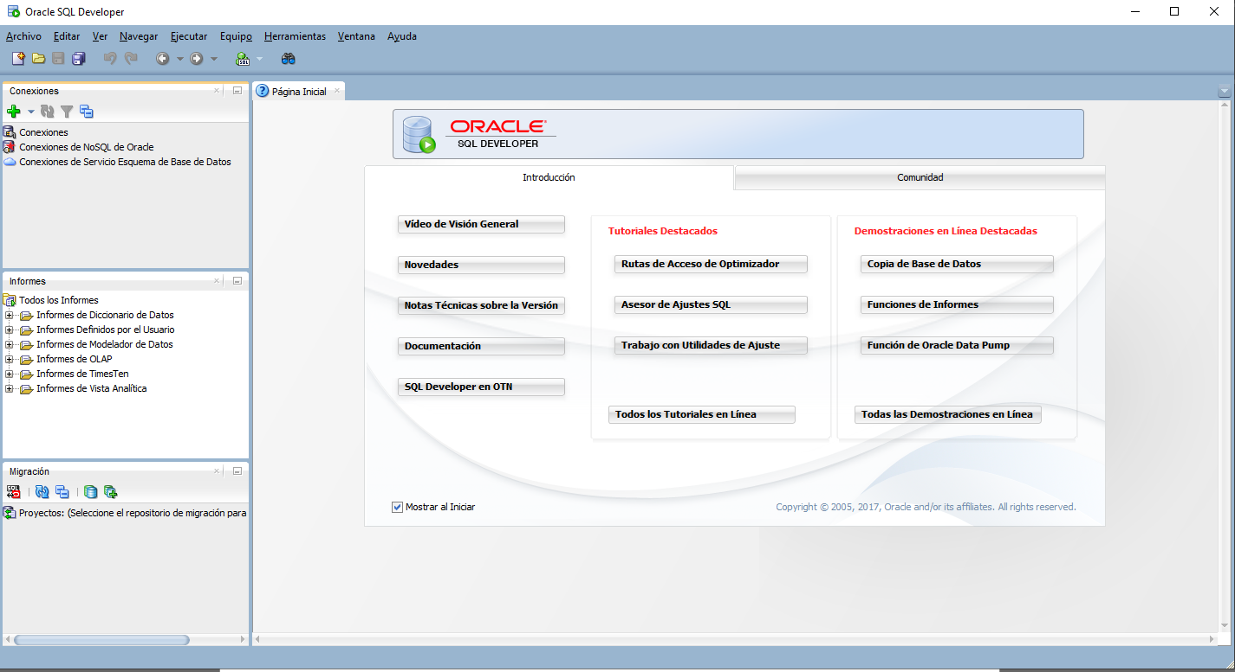

**Ilustración de migración 2**

1. Ya una vez en la aplicación mencionada anteriormente, empezaremos a crear las conexiones para migrar bases de datos de MySQL a Oracle, Oprimiremos en el icono de + para crear dichas conexiones.

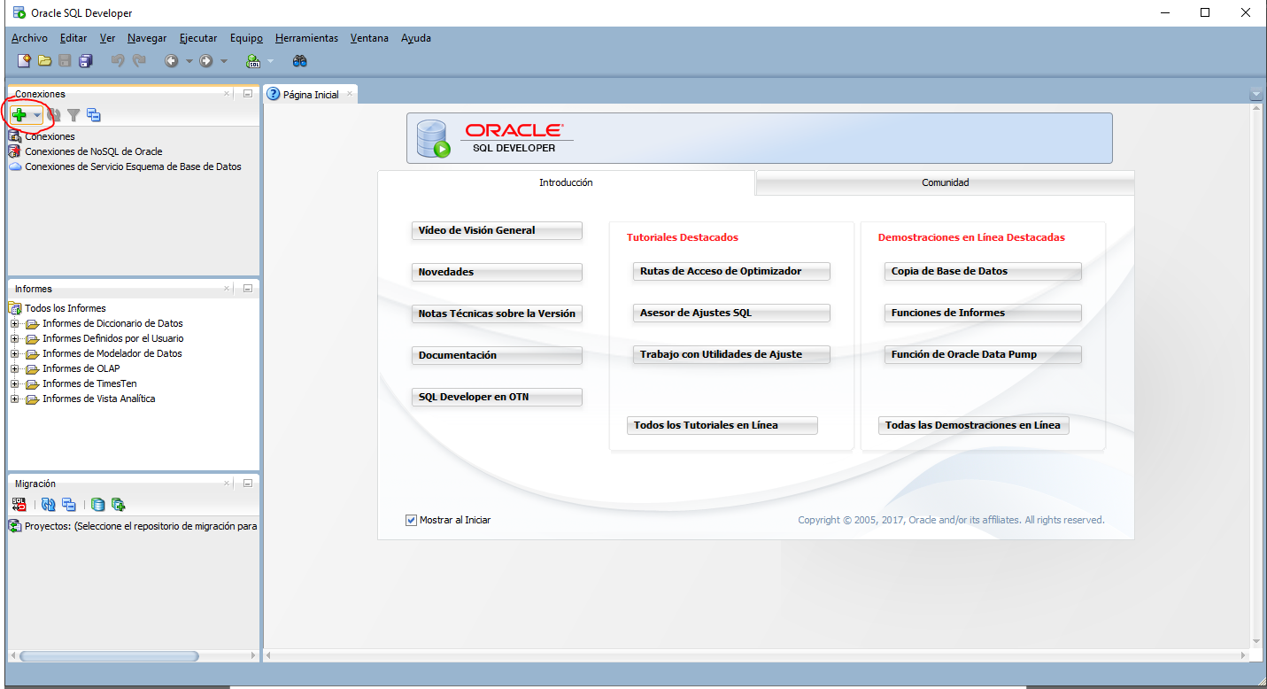

**Ilustración de migración 3**

1. En este caso se creará 2 conexiones, la primera será para la conexión de Oracle, completar los campos requeridos en la imagen que en este caso se llenará de este modo y le daremos en la opción probar para verificar que esté funcionando y luego “Guardar”.

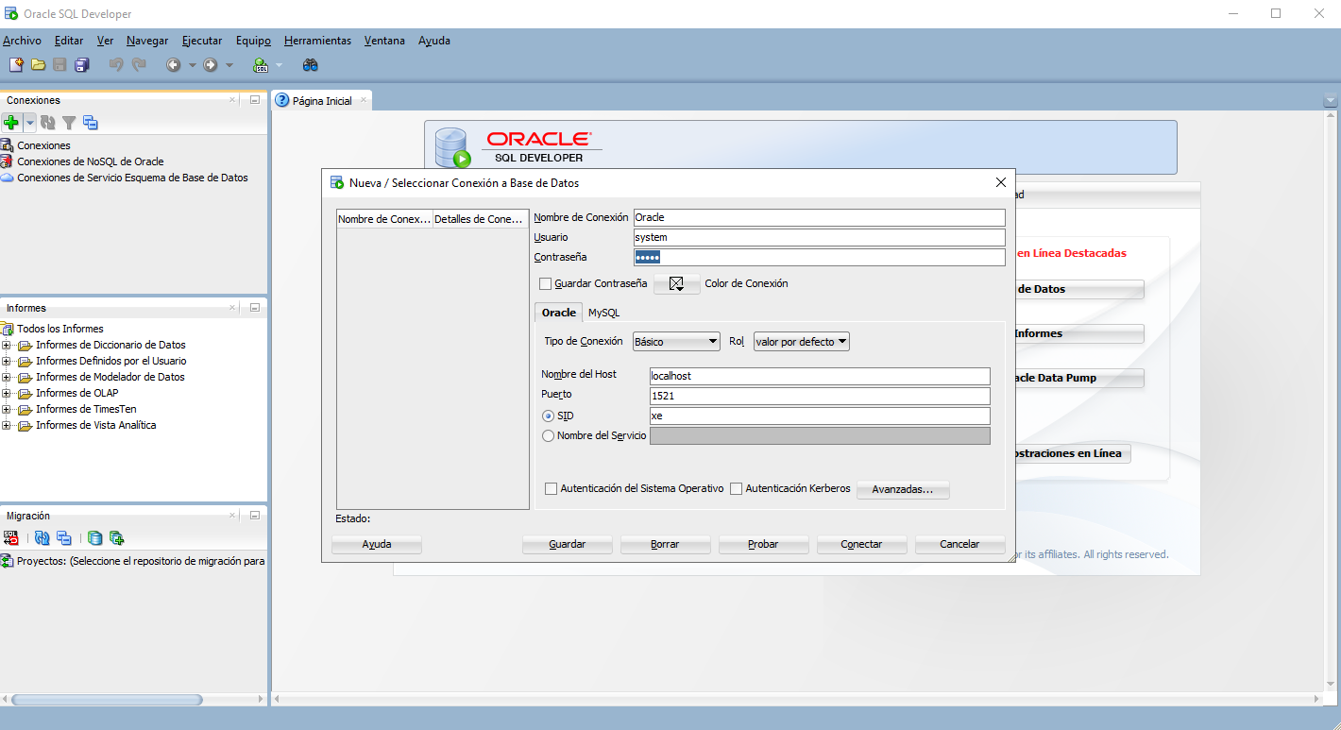

**Ilustración de migración 4**

1. Realizaremos los mismo para la conexión de MySQL con los datos que se tenga configurado el MySQL. Por cierto, también le daremos en la opción de “Probar” para verificar que quedo bien creada la conexión y por último “Guardar”.

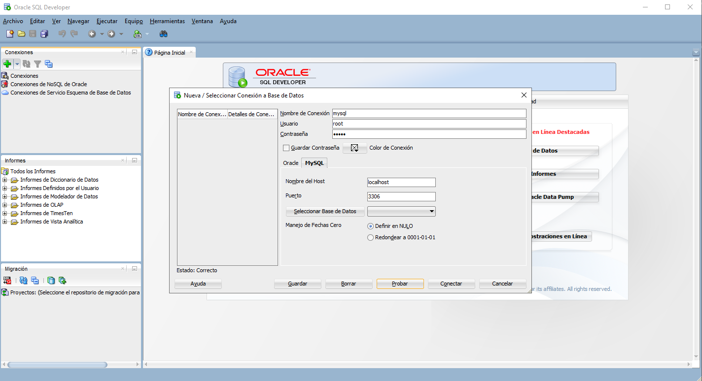

**Ilustración de migración 5**

1. Si las conexiones quedaron creadas correctamente se podrán visualizar en la parte superior izquierda.

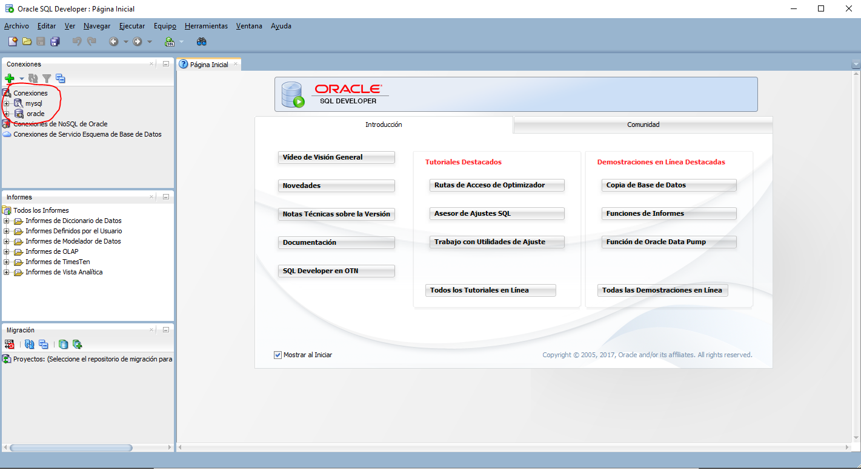

**Ilustración de migración 6**

1. Ya creada las dos conexiones pasaremos al proceso de migrar nuestra base de datos y para eso vamos a ir a la opción de “Herramientas” que se encuentra en la parte superior.

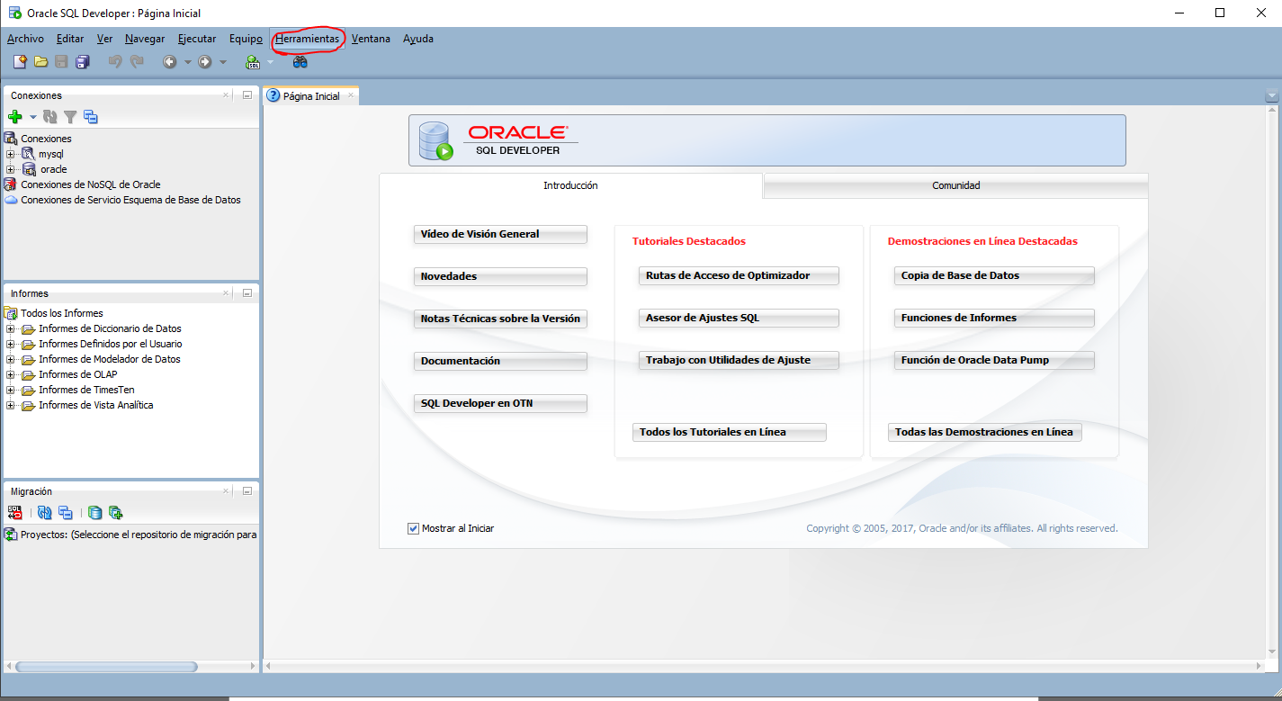

**Ilustración de migración 7**

1. Una vez situados en esa opción iremos al botón de “Migración” y siguiendo el proceso oprimiremos la opción de “Migrar”.

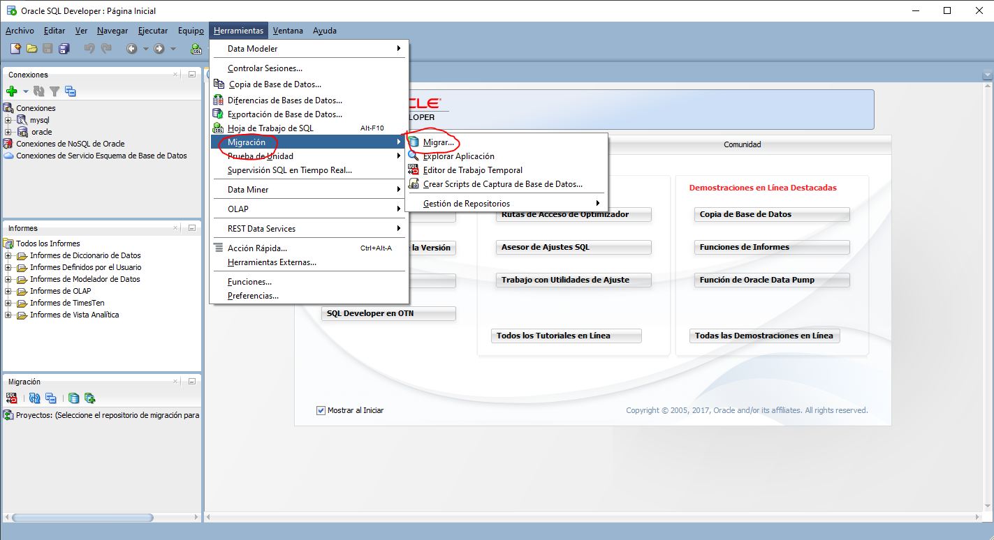

**Ilustración de migración 8**

1. Al dar clic en la opción de “Migrar” nos mostrara un recuadro con la introducción acerca de la migración paso a paso, solo daremos clic en la opción de “Siguiente”.

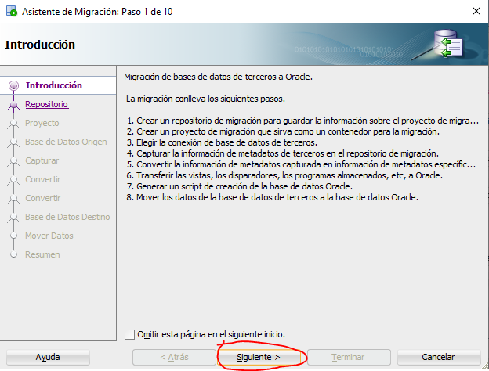

**Ilustración de migración 9**

1. Luego nos dará la opción de escoger la conexión al cual queremos migrar nuestra base de datos, que en este caso será Oracle. Una vez escogemos la conexión le damos a “Siguiente”.

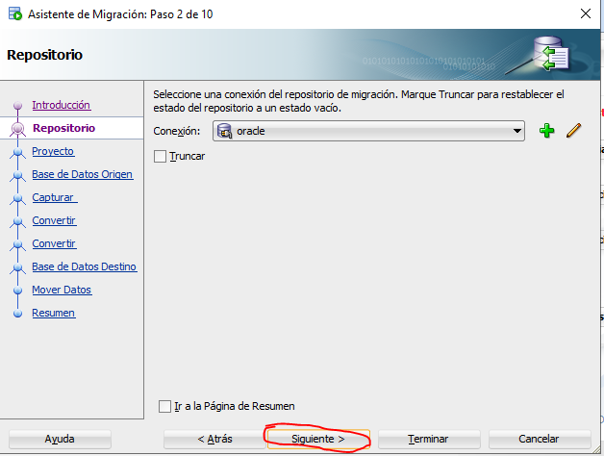

**Ilustración de migración 10**

1. Nos dirigirá al siguiente paso que se requiere nombrar el repositorio a donde se migrará la base de datos y seleccionar el Directorio de salida para guardar la información que en este caso se dejará el que está por defecto, una vez completado esos campos le daremos en “Siguiente”.

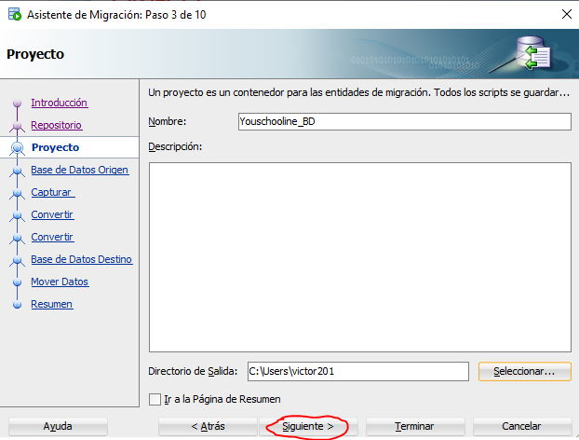

**Ilustración de migración 11**

1. Lo siguiente será seleccionar la conexión de donde se migrará la base de datos que en este caso será mysql, solo la seleccionamos y oprimimos “Siguiente”.

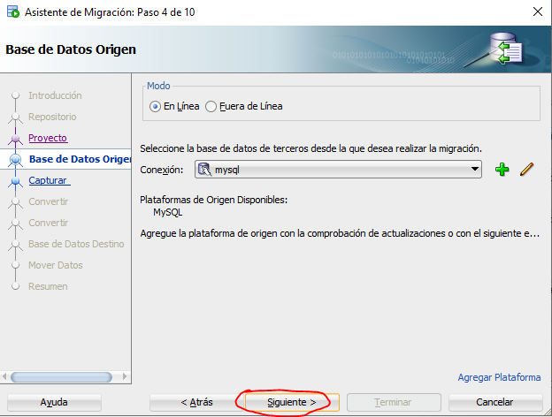

**Ilustración de migración 12**

1. Luego tendremos que completar los campos de “Usuario” y “Contraseña” según tengamos configurado el MySQL, solo llenamos los campos y le damos “Aceptar”.

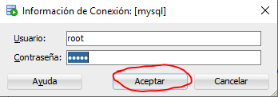

**Ilustración de migración 13**

1. Seguiremos seleccionaremos la base de datos que deseamos migrar que en este caso es “sistema_escolar” y le oprimiremos el icono de la flecha hacia la derecha para saber que base de datos migraremos y luego hacemos en clic en “Siguiente”.

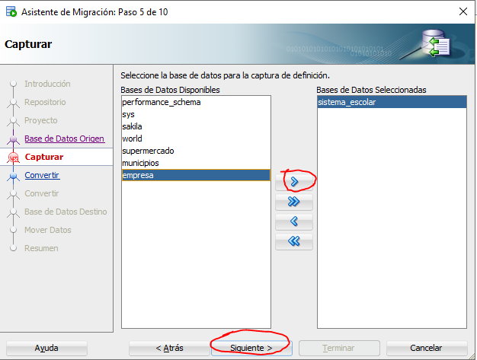

**Ilustración de migración 14**

1. Se nos mostrara una tabla con los tipos de datos que tenemos registradas en las tablas de nuestra base de datos, solo verificaremos que todo este bien y le daremos a “Siguiente”.

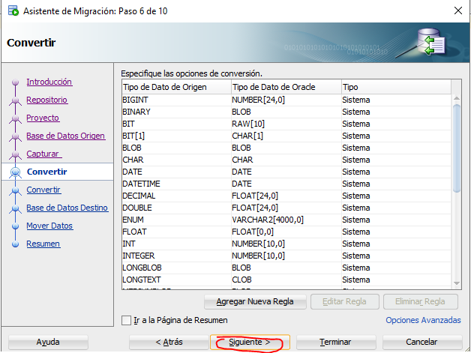

**Ilustración de migración 15**

1. Una vez verificada que la información este correcta, tendremos que volver a selección la conexión a donde se quiera migrar nuestra base de datos, la cual es Oracle, solo la seleccionamos y hacemos clic en “Siguiente”.

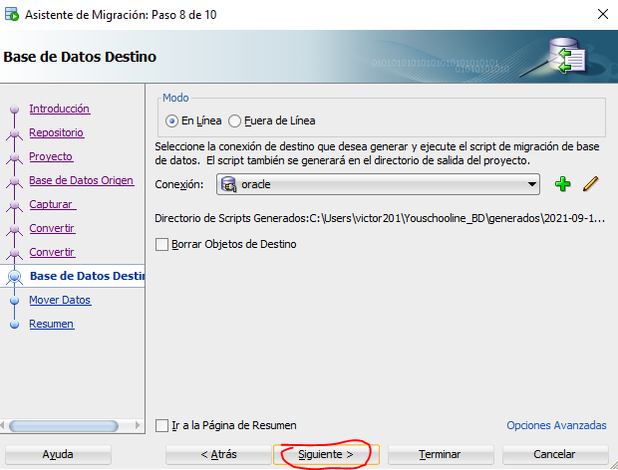

**Ilustración de migración 16**

1. Una vez ya confirmado lo anterior, saldrá un recuadro indicando que se migrara las base de datos de MySQL a Oracle, solo daremos “Siguiente”.

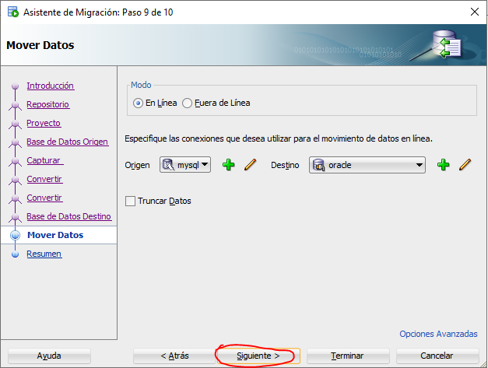

**Ilustración de migración 17**

1. Luego nos mostrara un ultimo recuadro con la información de lo que se realizara, solo tendremos que oprimir el botón “Terminar” para finalizar la migración.

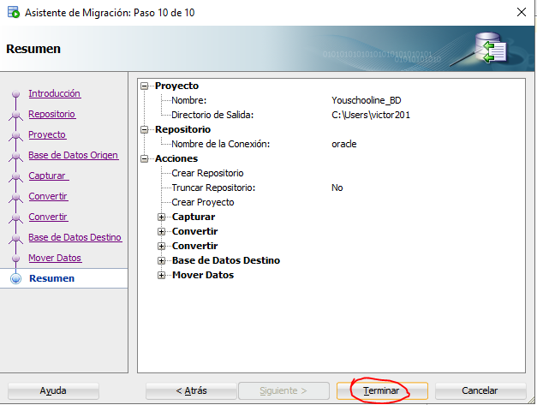

**Ilustración de migración 18**

1. Si no se genera algún error nos tendrá que mostrar este mensaje de migración exitosa, solo le daremos en “Aceptar”.

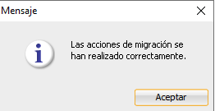

**Ilustración de migración 19**

1. Y para revisar que la migración de la base de datos fue un éxito la podremos ver en la parte inferior izquierda, con la fecha y hora en la que se realizó.

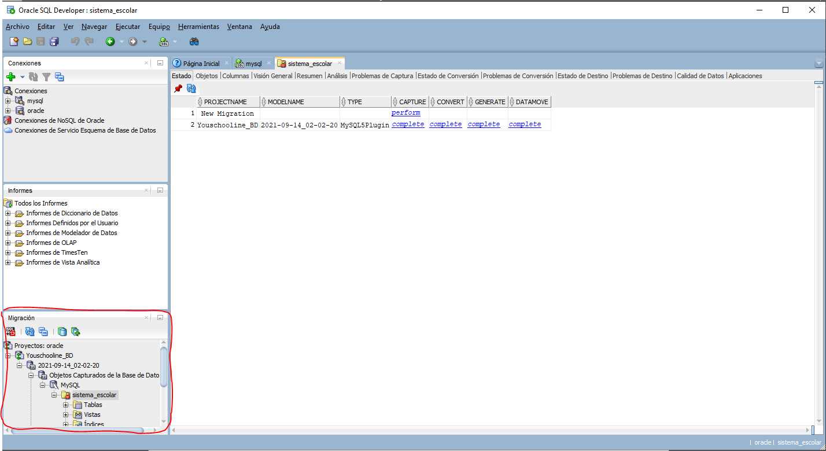

**Ilustración de migración 20**